Katell warnier COPERNIC
5°1

Hier nous avons commencé le TD3.

Nous avons commencé par identifier les objets scientifiques qu’il y avait sur le tableau d’Holbein.

Ensuite nous avons regardé une vidéo pour répondre aux questions suivante :
- Qui est Copernic ?
- Comment les hommes se représentent-ils l’univers ?
- Comment a t-il élaboré sa théorie ?
Nous avons répondu au question sur notre ardoise en faisant 2 shéma.(voir ci-dessous)

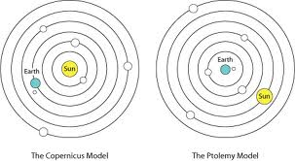

héliocentrisme / géocentrisme

Nous avons écrit les définition de « géocentrisme » : La terre est fixe au centre de l’univers et le soleil tourne autour et d’ « héliocentrisme » : la terre tourne autour du soleil, en 1 an et sur elle même en 24 heure.
Puis nous avons lu la biographie de Copernic, nous avons aussi lu un document de lui.
Nous avons aussi lu un texte d’après Galilée (un scientifique italien ) qui prouve que la théorie de Copernic est bonne, il le prouve grâce a sa lunette qu’il a lui même construit.

